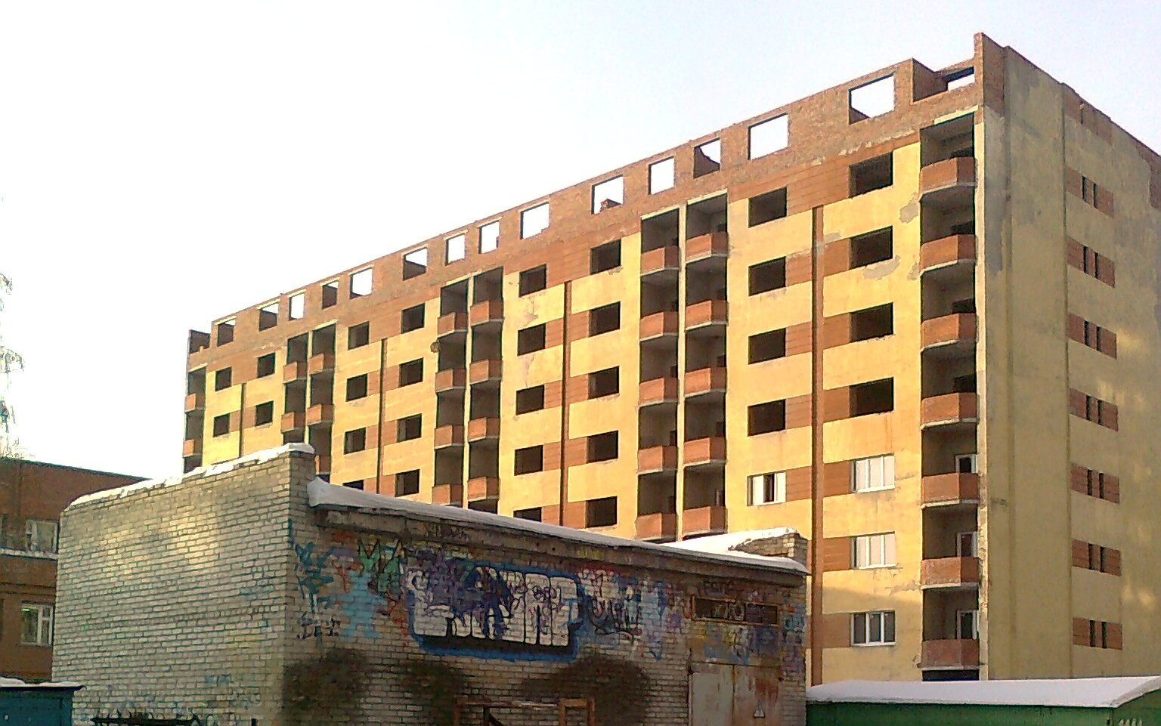

Фото.1 Незавершенный строительством дом по ул.Сибирская, 35 стр. (почтовый адрес: 35/1) по состоянию на март 2014 года. Фасад со стороны ул.Сибирская

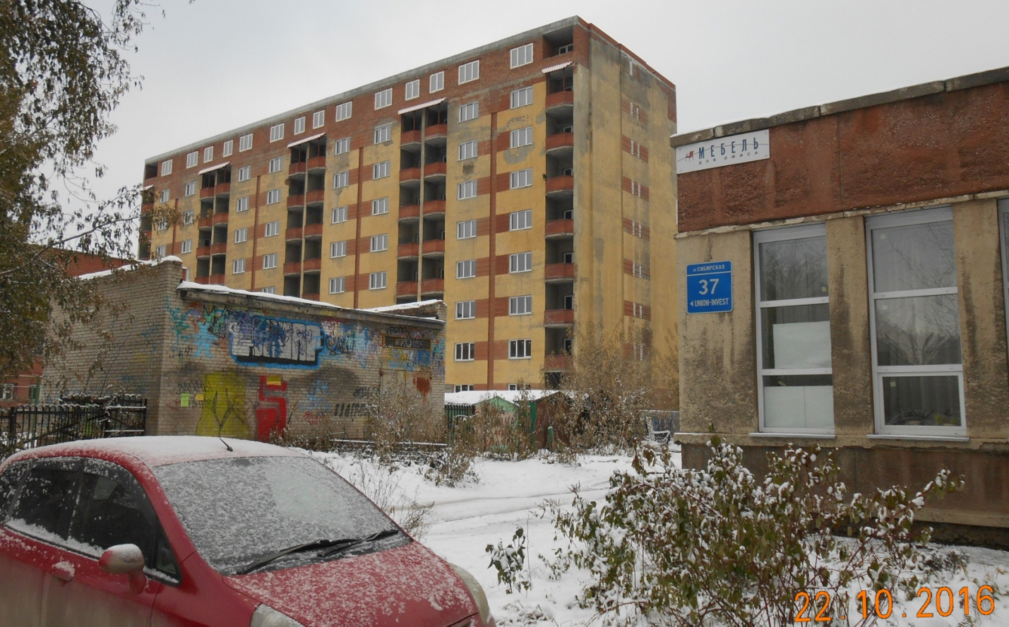

Фото 2. Тот же дом по состоянию на 22 октября 2016 года.

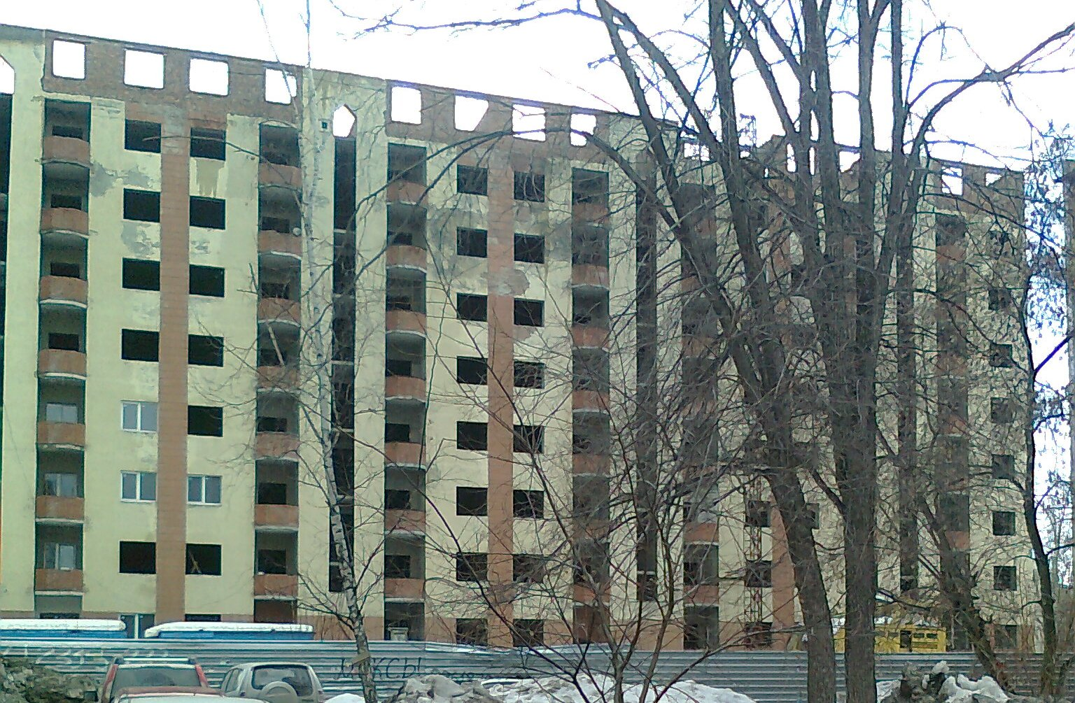

Фото 3. Незавершенный строительством дом по ул.Сибирская, 35 стр. (почтовый адрес: 35/1) по состоянию на март 2014 года.

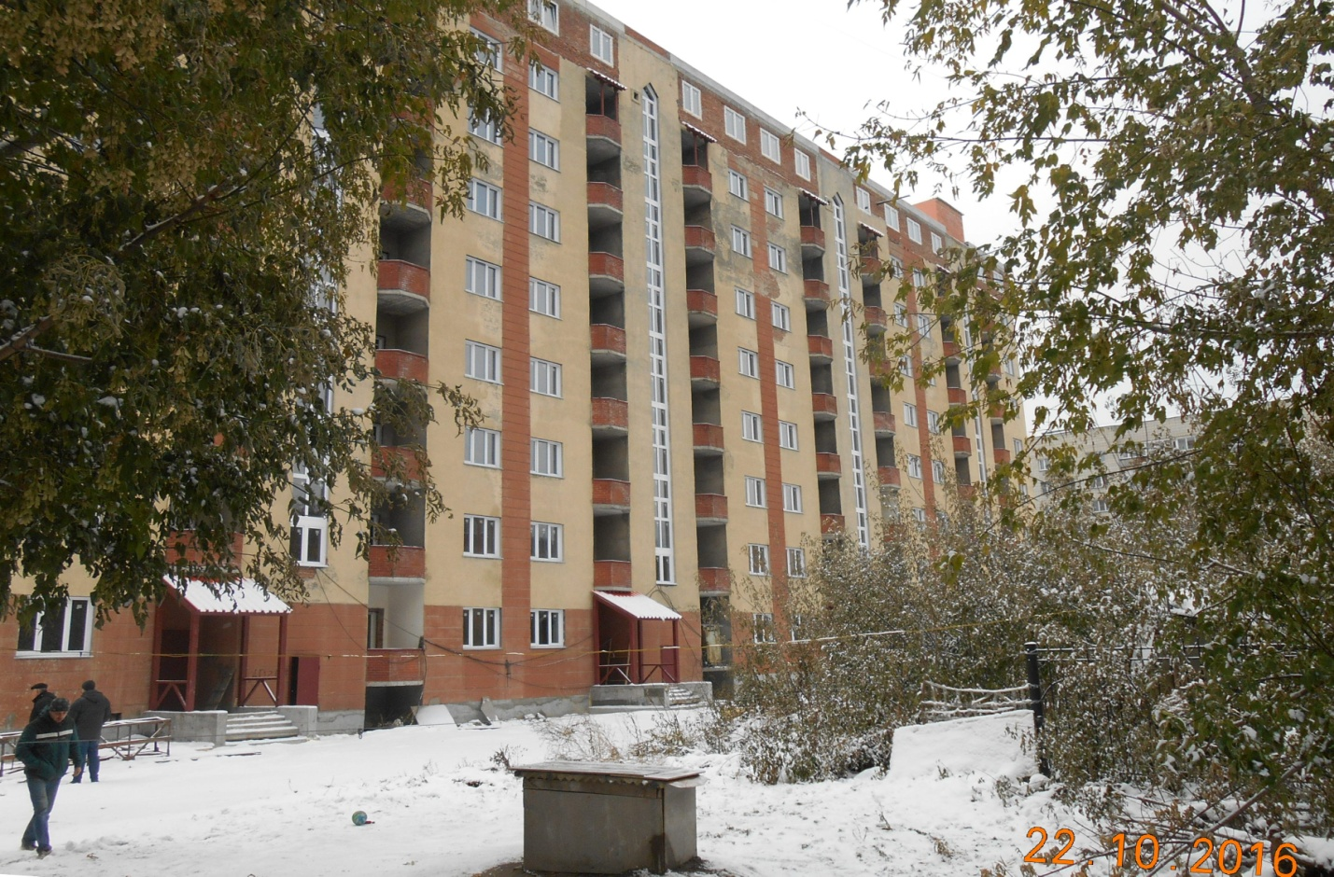

Фото 4. Тот же дом по состоянию на 22 октября 2016 года.

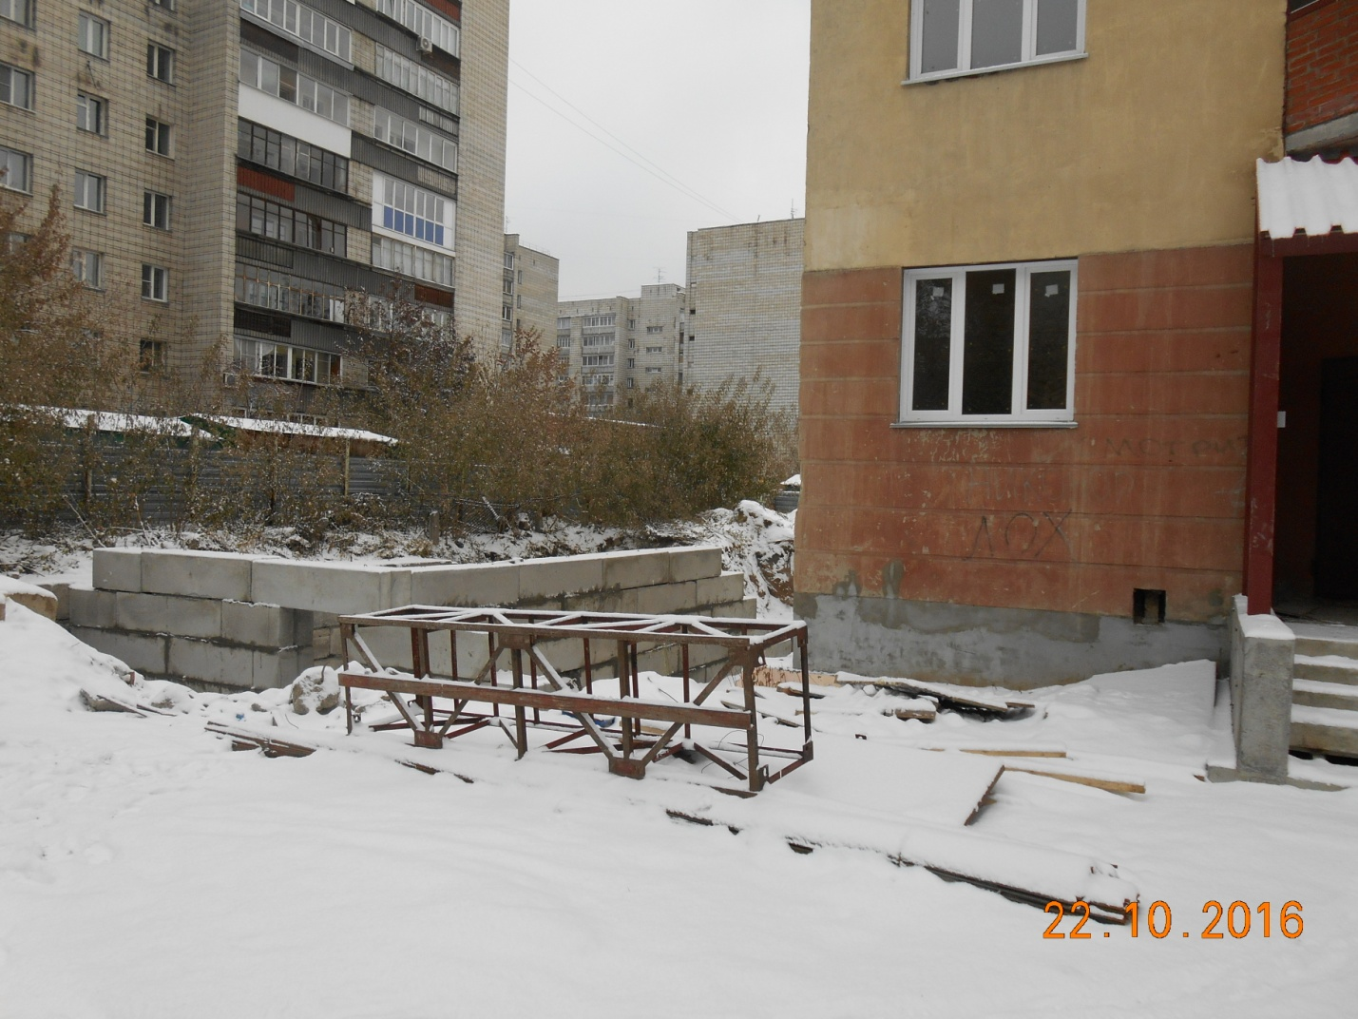

Фото 5. Реконструкция строения ИТП, которое ЗАО «Финсибинвест Консалтинг» без разрешения собственников разрушило.

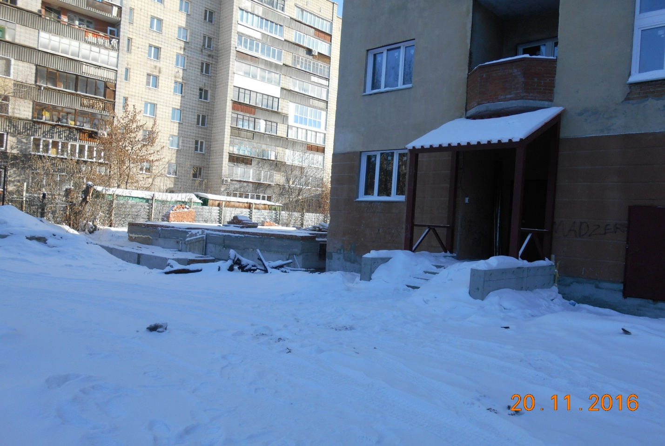

Фото 6. Подвальное помещение ИТП восстановлено

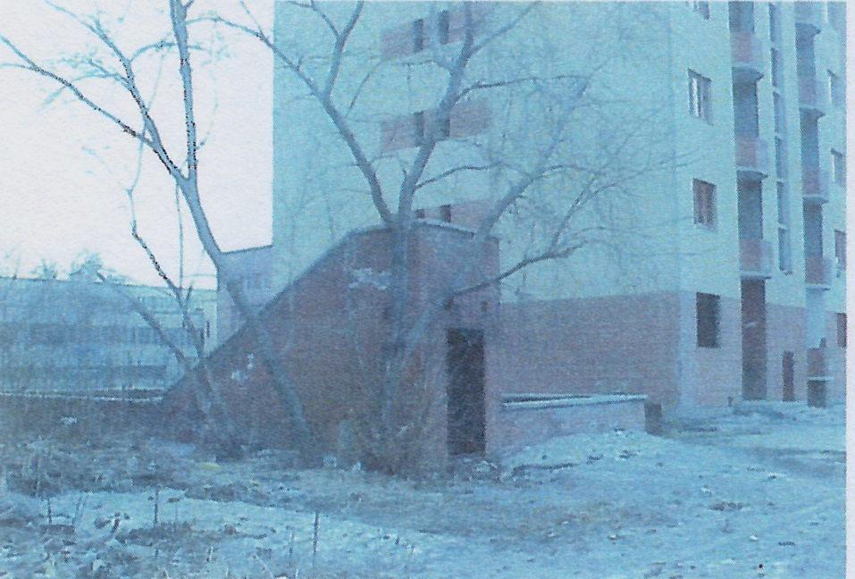

Фото 7. Строение ИТП, которое ЗАО «Финсибинвест Консалтинг» без разрешения собственников разрушило.